**Sztukateria - co to jest i jakie są jej rodzaje**

**Zapewne nie raz zastanawiałeś się czym jest sztukateria. Możesz już zakończyć swoje rozmyślania oraz intensywne przeszukiwanie internetu. W tym wpisie wyjaśnimy Ci dokładnie czym jest sztukateria oraz wymienimy, krótko rodzaje sztukaterii, zapraszamy do lektury!**

Zapewne nie raz zastanawiałeś się czym jest **sztukateria**. Możesz już zakończyć swoje rozmyślania oraz intensywne przeszukiwanie internetu. W tym wpisie wyjaśnimy Ci dokładnie czym jest *sztukateria* oraz wymienimy, krótko rodzaje sztukaterii, zapraszamy do lektury!



**Czym właściwie jest sztukateria?**

Najprościej tłumacząc, [sztukateria](https://www.wmb.pl/pl/) to elementy dekoracyjne pomieszczeń, oraz zewnętrznych elementów budynków. Oferuje nieograniczone możliwości dekorowania wnętrz. Za jej pomocą możesz nadać danemu wnętrzu klimat vintage, retro lub każdy inny, który chcesz. Zazwyczaj wykonana jest z gipsu oraz żywicy poliestrowej. Obecnie na rynku dostępna jest również wykonana z pianki poliuretanowej, a nawet styropianu. Niezwykle często jest montowana u podłoża do ścian oraz sufitów budynków. Jej montaż jest tak prosty, że każdy majsterkowicz powinien sobie poradzić z zamontowaniem jej przy pomocy jedynie podstawowych narzędzi. Warto pamiętać, że w architekturze wykorzystywana jest już od czasów starożytnych.

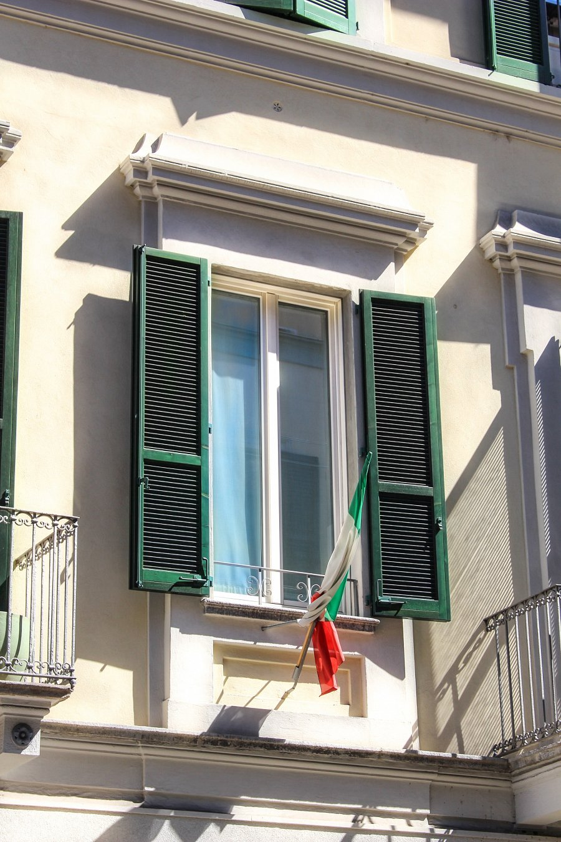

**Rodzaje sztukaterii**

Jak możesz już się domyślać *sztukateria* dzieli się na sztukaterię wewnętrzną oraz zewnętrzną. Na sztukaterię wewnętrzną zalicza się listwy przypodłogowe oraz przysufitowe. Są to również elementy ozdobne w budynkach takie jak rozety, portale, pilastry oraz kolumny. Jeśli chodzi o sztukaterie zewnętrzną są to głównie pilastry, czyli płaskie filary przyścienne, gzymsy, kolumny i rozety. **Sztukateria** dzieli się również pod względem materiału, z jakiego została wykonana. Od rodzaju materiału zależy trwałość sztukaterii oraz miejsce, w jakim może zostać zamontowana.